Лектор к.т.н. доцент Зейн А.Н.

Лекция 1:
Теория:

1. Этапы развития Баз Данных.
2. Эволюция структурирования данных.
3. Система управления БД - СУБД. Основные функции.
4. Классификация СУБД по модели данных.
5. Данные. Информация. Объекты базы данных.
6. Этапы построения БД.
7. Клиент-серверная архитектура.

Практика PostgreSQL:

1. Database. Операции: Create Drop.
2. Table. Операции: Create Drop Alter
3. Row. Операции: Select Insert Update Delete

1. Этапы развития Баз Данных.

Развитие баз данных связано с развитием вычислительной техники (первый
этап) и программных продуктов (второй этап).

первый этап - применение вычислительной техники для выполнения
численных расчетов, которые слишком долго или вообще невозможно
производить вручную. В 1943 году, для военных целей создан секретный
британский компьютер Colossus («Колосс») для расшифровки перехваченных
немецких зашифрованных радиосообщений.

второй этап - это использование автоматизированных информационных
систем. Информационная система представляет собой программно-аппаратный
комплекс, обеспечивающий выполнение следующих функций:

- Надежное хранение информации в памяти компьютера. В первых компьютера;
использовались два вида устройств внешней памяти — магнитные ленты,
барабаны, жесткие диски, твердотельные диски. Появились "плоские файлы",
"индексно-последовательные файлы" - Эволюция структурирование данных.

- Выполнение специфических для данного приложения преобразований
информации и вычислений; появились БД

- Предоставление пользователям удобного и легко осваиваемого интерфейса.
Появились СУБД.

2. Эвалюция структурирования данных
2.1. Плоские файлы
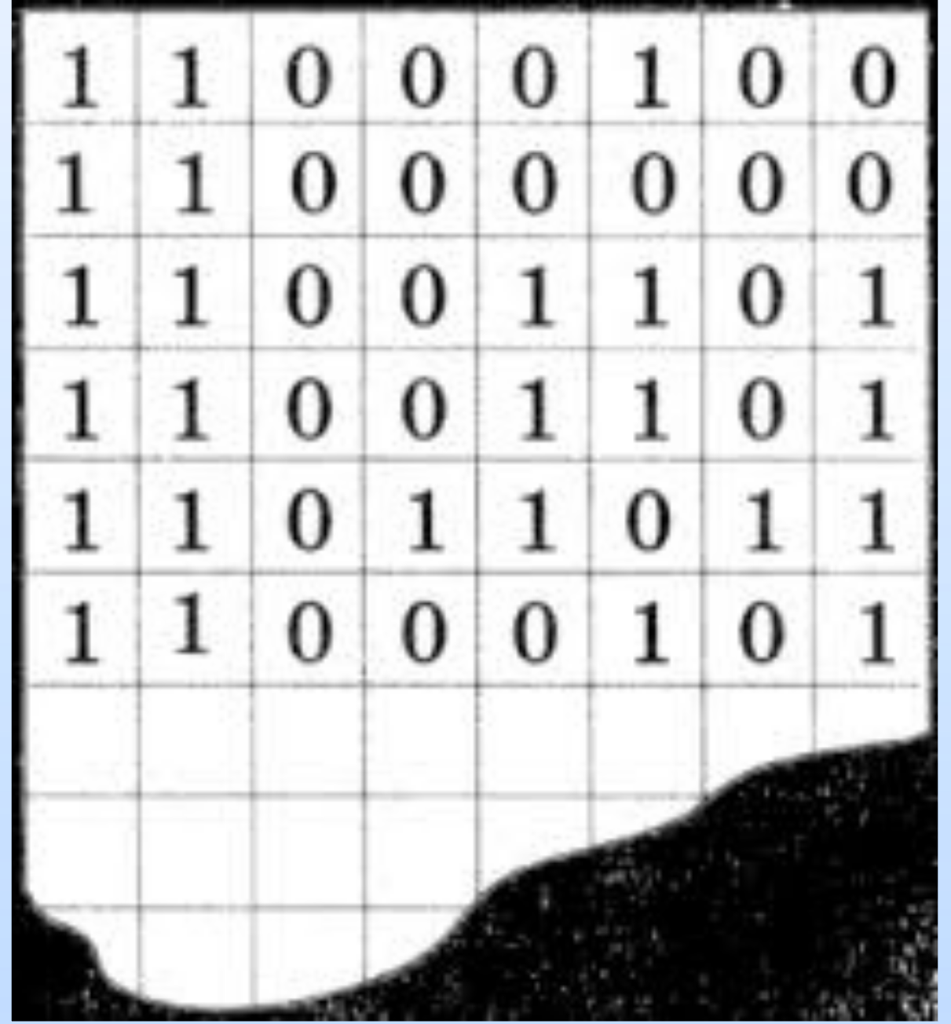

Набор байтов в именной
области памяти. Правила
именования файлов, способ доступа к данным,
хранящимся в файле, и
структура этих данных
зависят от конкретной
системы управления
файлами (программа).

Недостатки:

1. У ОС нет возможности
заблокировать на чтение/
модификации записей.

2. Считывание информации
происходит целиком (с начала до
конца) с помощью программы.

3. Изменение структуры файла, которое было необходимо для одной
программы, требовало исправления и перекомпиляции и дополнительной
отладки всех остальных программ, работающих с этим же файлом -
зависимость программ от данных. Это было первым существенным
недостатком файловых систем, который явился толчком к созданию новых
систем хранения и управления информацией.

2.2. Индексо-последовательные файлы
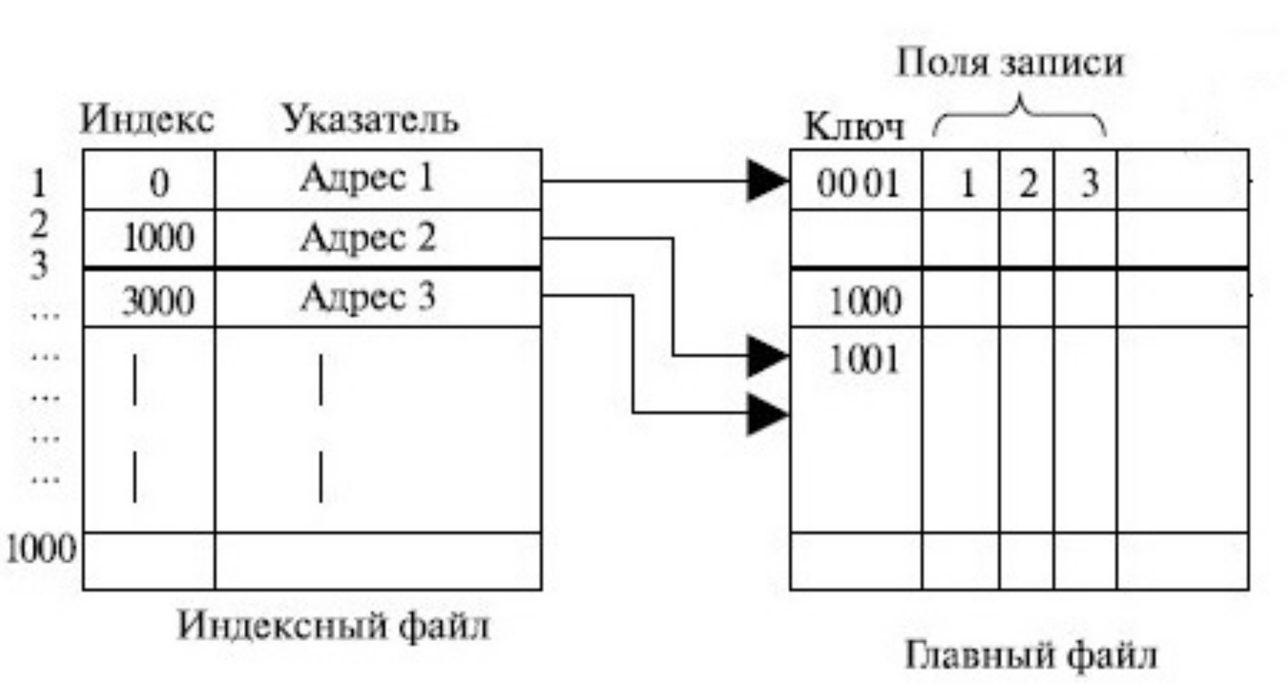
В этом случае файл состоит из двух частей (файлов): главный файл, содержащий записи
с последовательно идущими ключами и индексный файл.

Для поиска нужной записи по ее ключу сначала выполняется поиск в индексном файле.
После того как в нем найдено наибольшее значение ключа, которое не превышает
искомое, продолжается поиск в главном файле.

Недостатки:

1. В одном И-П файле хранится сущность одной структуры - работает правило один
файл одна сущность.
2. Связи (Бизнес-логика) между файлами (сущностями) остались на уровне программы.

2.3. Система управления базами данных
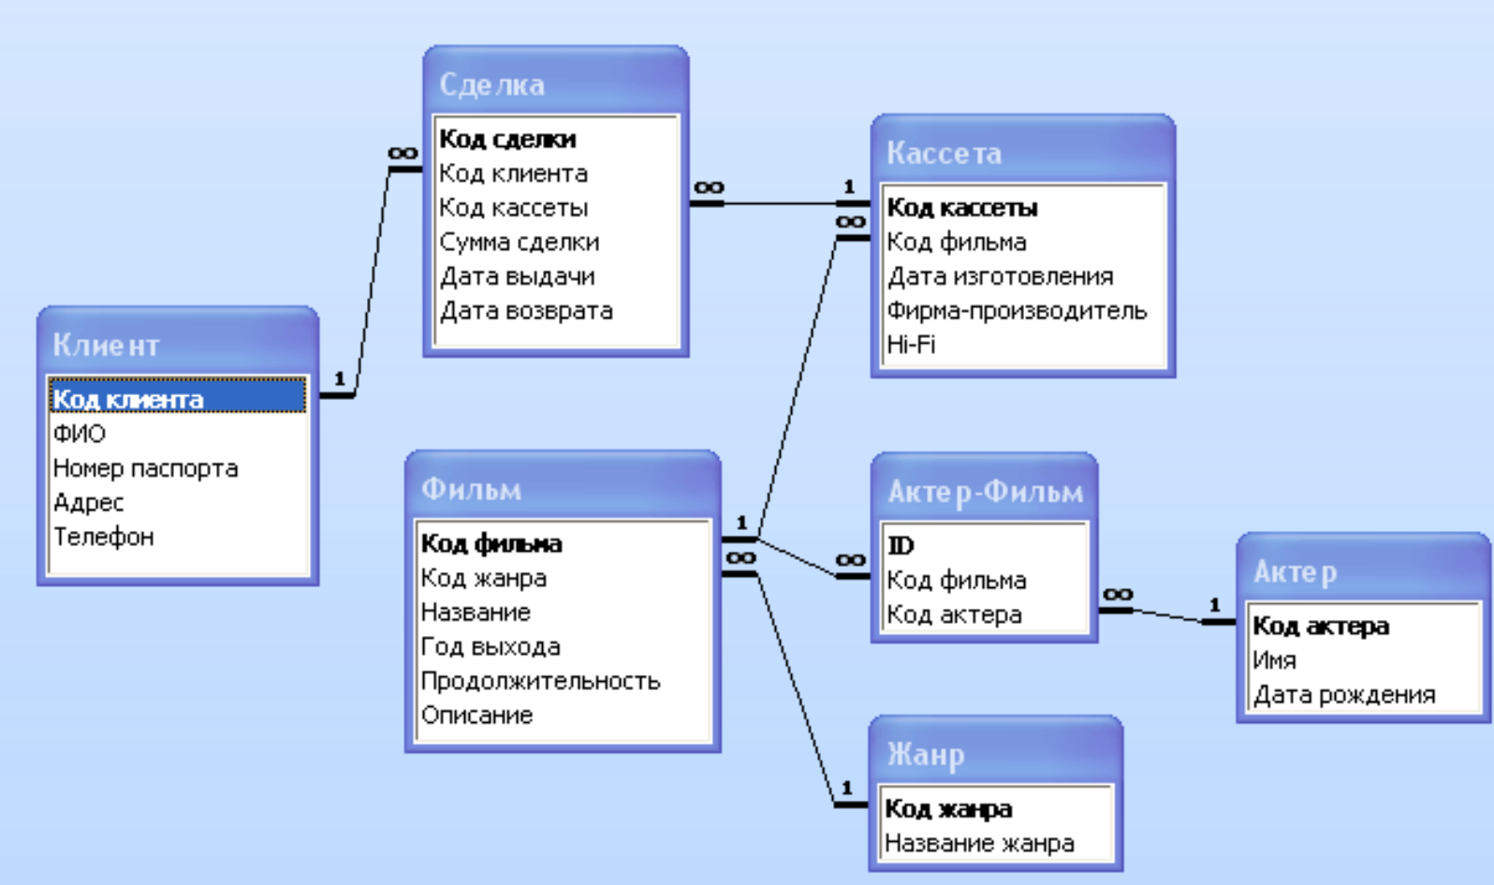
База данных -— это информационная модель, которая содержит совокупность экземпляров различных типов записей и соотношений между ними.

Она позволяет упорядоченно хранить/обрабатывать данные о группе объектов, обладающих одинаковым набором свойств.

Система управления БД - СУБД. Основные функции СУБД.

СУБД - Программные комплексы, предназначенные для ведения баз данных:

. Создание объектов БД.
. Контроль за целостностью данных.
. Выделение вычислительных мощностей.
. Синхронизация работы нескольких пользователей (сессий).
. Контроль доступа (управление полномочиями).
. Резервное копирование (Васкур) и Восстановление.
. Загрузка, обработка и выгрузка данных.
. Обеспечение логической и физической независимости прикладных программ.

3. Основные функции СУБД.
3.1. Создание объектов БД.

В классическом виде пользователь (администратор) работает в оконном режиме и выполняет строгую последовательность действий в командной строке.

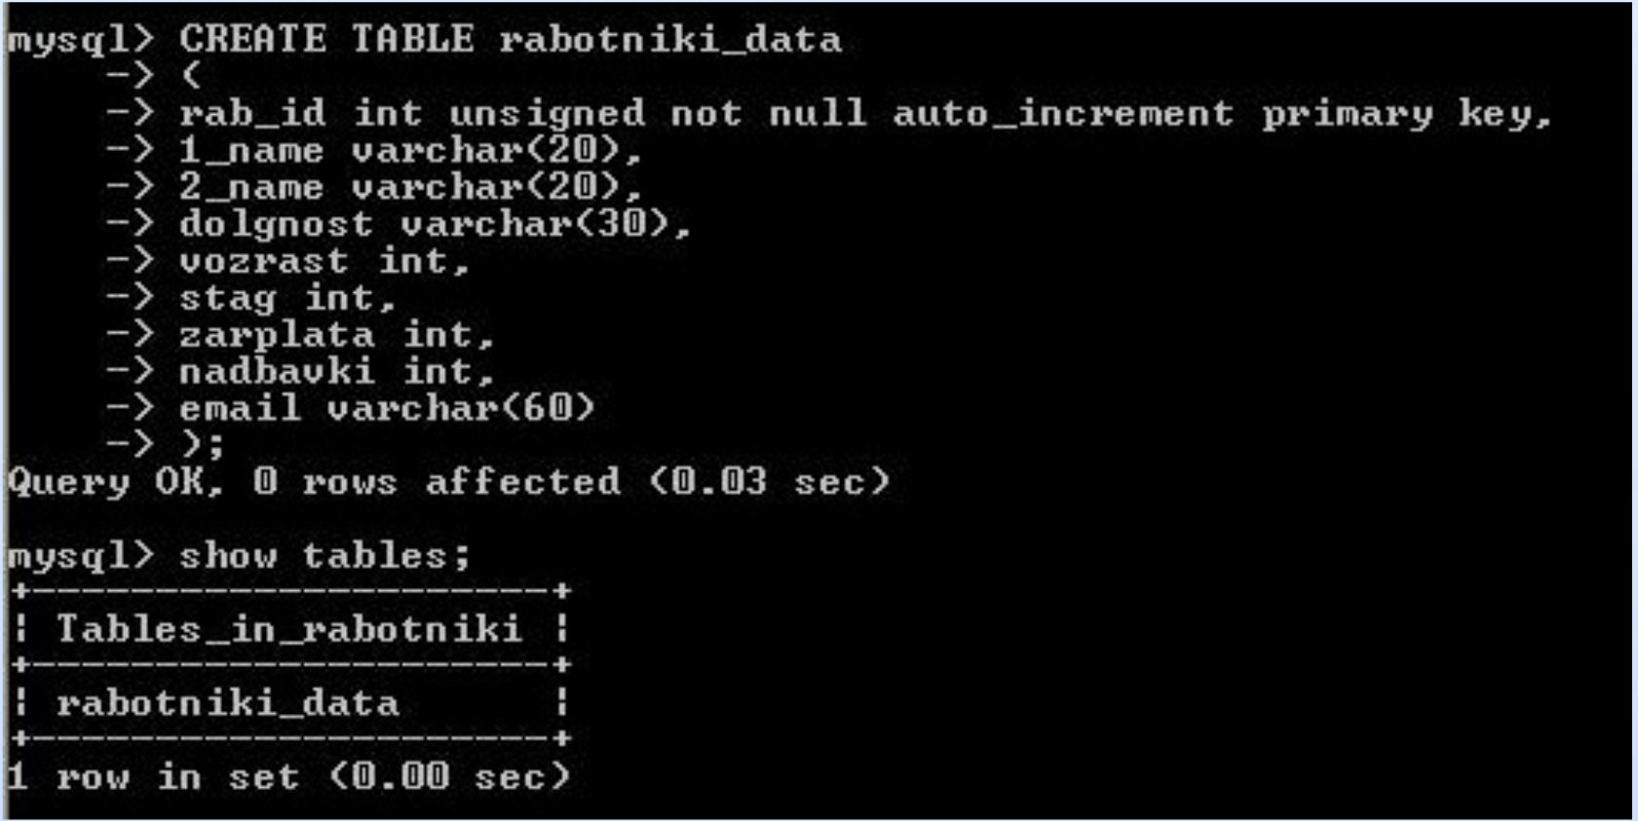
В современных СУБД для создания объектов БД предусмотрены утилиты Огад&Огор и/или возможность создавать объекты с помощью wizard-ов.

3. Основные функции СУБД.
3.2. Контроль за целостность данных.

В БД данные вводятся, обрабатываются (обновляются), выгружаются (как внутри самой БД так и с внешними БД). На каждом из перечисленных этапов могут возникнуть
ошибки разного рода:

. не соответствие типу, например, ввод значение string в столбец с типом int

. не соответсвие формату или размеру, например, ввод значение INT64 (BigINT) в столбец с типом INTЗ2 (INT) или varchar(10) в varchar(5).

. дублирование первичных (Primary Key) и уникальных ключей (UNIQUE, CANDIDATE)

. нарушение Бизнес логики при удалении записей в связанных таблицах с внешними ключами (Foreign Key).

. нарушения правил проверки (СНЕСК)

3. Основные функции СУБД.
3.3. Выделение вычислительных мощностей.
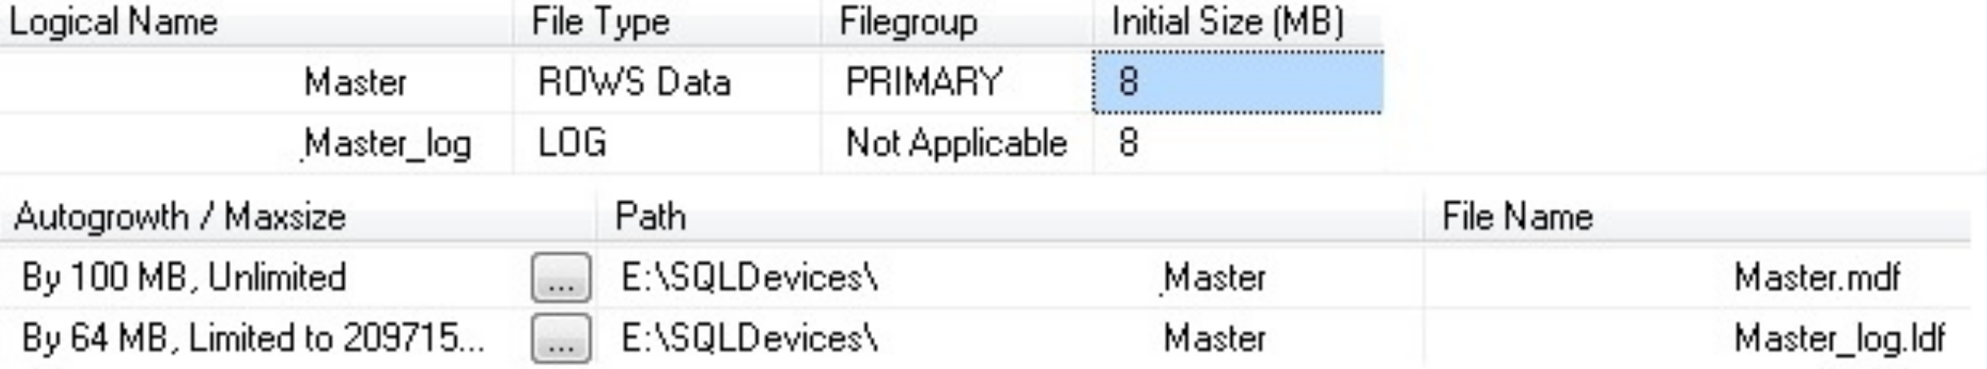
Для работы с БД необходимо выделить СУБД "файловые группы", их максимальные размеры
и буфер инкремент.

СУБД контролирует указанные параметры и применяет дополнительные меры при критической нехватке памяти.
Например, очистка файла логов.

3. Основные функции СУБД.

3.4. Синхронизация работы нескольких пользователей (сессий).

При работе с БД, часто возникают ситуации, когда к одному и тому же объекту (таблица) одновременно выполняются команды обновления и/или удаления и/или ввода новых
данных. Поэтому, в СУБД предусмотренно сессионное подключение (Зеззюп Соппесйоп) и система контролирует указанные выше случаи.

Ядро СУБД устанавливает различные "блокировки" (LOCK), которые не допускают одновременное обращение/изменения к таблице целиком (TABLOCK), к конкретной
странице таблицы в памяти (PAGELOCK), или к конкретной строке (ROWLOCK).

При возникновении такой ситуации СУБД пропускает первую транзакцию, которая занимает и блокирует ресурс (таблица, страница или строка) и ожидает её выполнения COMMIT, только после этого СУБД "разблокирует" ресурс и он становится доступным другим сессиям (пользователям).

3. Основные функции СУБД.
3.5. Контроль доступа (управление полномочиями)

В СУБД предусмотрена возможность предоставления (GRANT), прав или прекращения (REVOKE) доступа как к БД в целом так и конкретным объектам этой БД.

Администратор сначала создает нужные "Роли" (ROLES), где указывает список доступных объектов БД (таблицы, представления, хранимые процедуры, функции, и т.д.) затем каждому пользователю (USER) можно будет предоставить необходимые для выполнения работы ранее созданные роли.

СУБД таким образом контролирует каждого пользователя и предоставляет ему права исключительно по назначению.

3. Основные функции СУБД.
3.6. Резервное копирование (Backup) и Восстановление.

Создание резервных копий баз данных и их хранение в безопасном месте вне рабочей площадки помогают предотвратить возможную необратимую потерю данных.

Резервное копирование — единственный способ защитить данные.

При правильном создании резервных копий баз данных можно будет восстановить данные после многих видов сбоев, включая следующие:

- Сбой носителя.
- Ошибки пользователей (например, удаление таблицы по ошибке);
- Сбои оборудования (например, поврежденный дисковый накопитель или безвозвратная потеря данных на сервере):

- Кроме того, резервные копии баз данных полезны и при выполнении повседневных административных задач, например для копирования баз данных с одного сервера на другой или зеркального отображения баз данных и архивирования.

3. Основные функции СУБД.
3.7. Загрузка, обработка и выгрузка данных.

СУБД позволяет загружать, перекодировать и выгружать большие объемы данных из/в
популярные форматы файлов данных:

. ТХТ - текстовый файл с признаком табиляции.

. XLS и XLSX - файлы формата Microsoft Excel.

. CSV - текстовый формат, предназначенный для представления табличных данных.
Разделитель ","

. ХМL - это текстовый файл, написанный на языке Extensible Markup Language (расширяемый язык разметки), который использует теги для определения объектов и атрибутов объектов.

. JSON - JavaScript Object Notation — текстовый формат обмена данными, основанный на JavaScript.

3. Основные функции СУБД.

3.8. Обеспечение логической и физической независимости прикладных программ.

Важнейшим свойством СУБД является возможность поддерживать два независимых взгляда на базу данных -— "взгляд пользователя", воплощаемый в логическом представлении данных, и его отражения в прикладных программах; и "взгляд системы" — физическое
представление данных в памяти ЭВМ. Обеспечение логической независимости данных предоставляет возможность изменения (в определенных пределах) логического представления базы данных без необходимости изменения физических структур хранения данных.
Таким образом, изменение логического представления данных в прикладных программах не приводит к изменению структур хранения данных. Обеспечение физической независимости данных предоставляет возможность изменять (в определенных пределах) способы организации базы данных в памяти ЭВМ не вызывая необходимости изменения "логического" представления данных. Таким образом, изменение способов организации базы данных не приводит к изменению прикладных программ.

4. Классификация СУБД по модели данных
4.1. Иерархическая модель

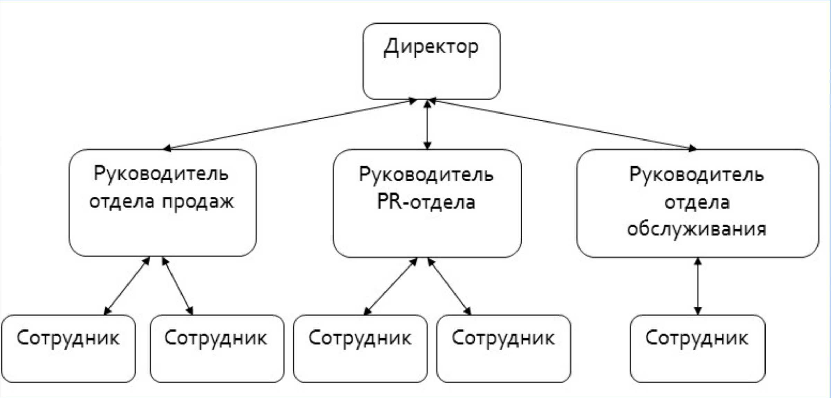
Используется представление базы данных в виде древовидной (иерархической) структуры,
состоящей из объектов (данных) различных уровней.

Иерархической базой данных является файловая система, состоящая из корневого
каталога, в котором имеется иерархия подкаталогов и файлов.

4. Классификация СУБД по модели данных
4.2. Сетевая модель

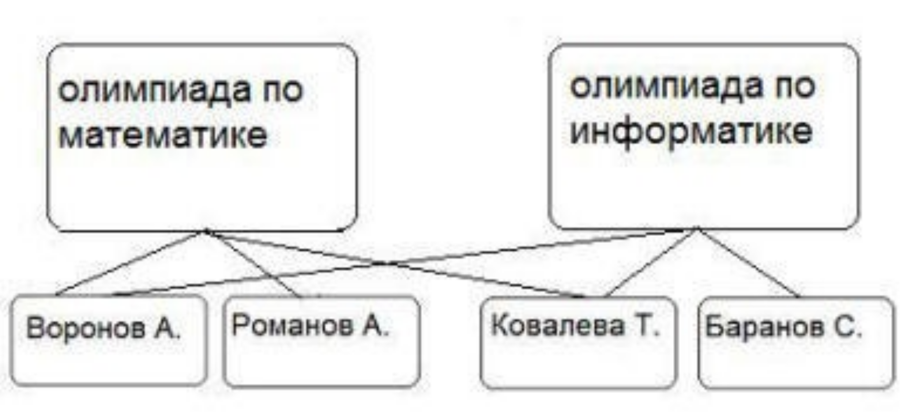

В сетевой модели запись может быть членом более чем одного группового отношения.
Элемент одного уровня может быть связан с любым числом элементов соседнего уровня.

4. Классификация СУБД по модели данных
4.3. Реляционная модель.
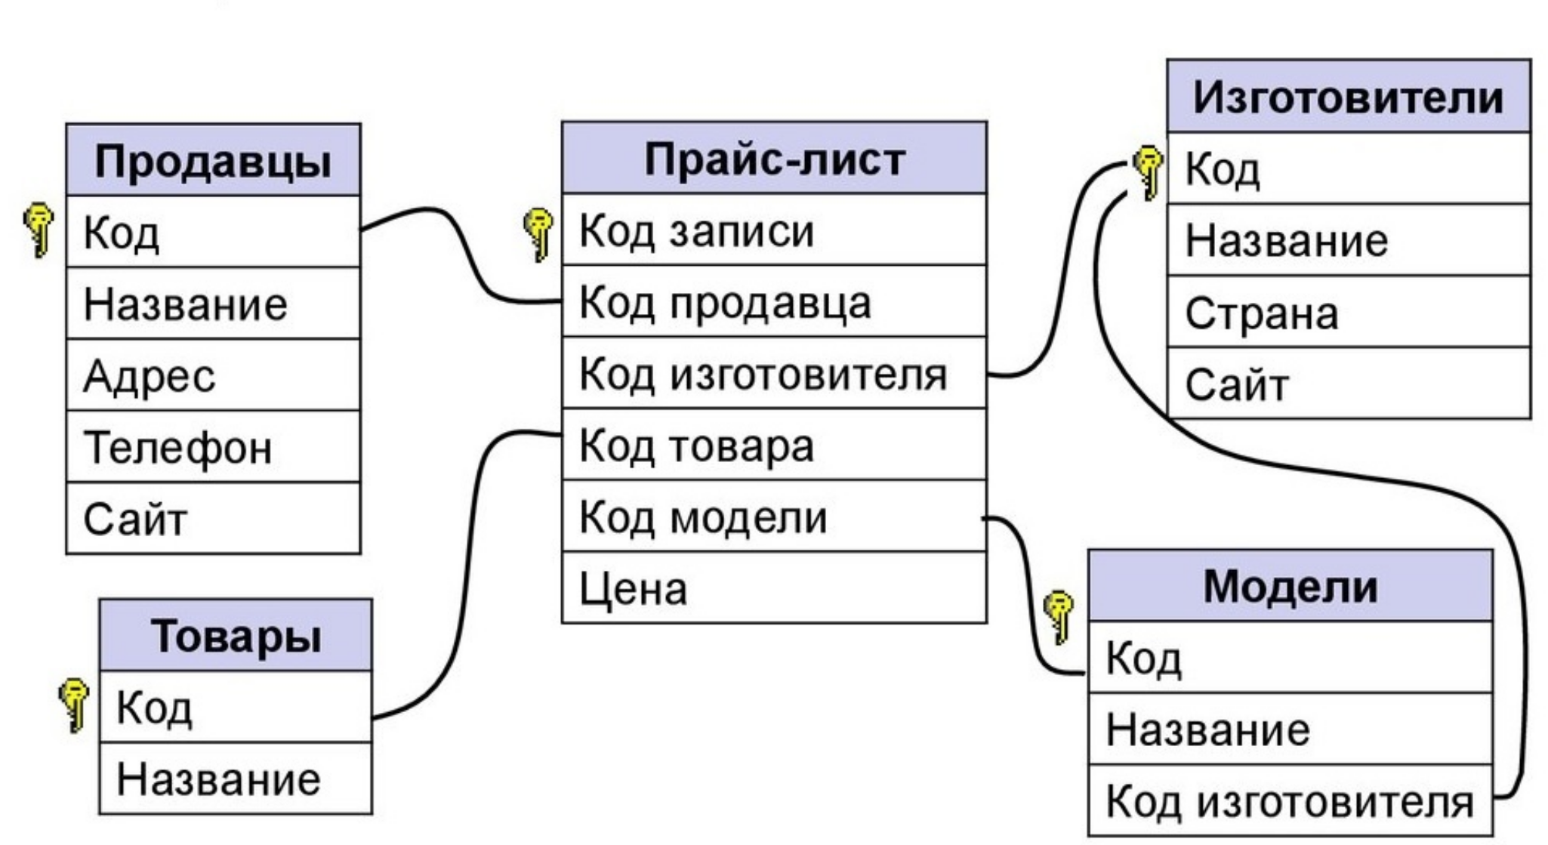

Основной структурой данных в реляционной модели являются таблицы, называемые в
реляционной теории отношениями. Собственно от термина отношение (relation) и произошло
само название модели — реляционная.

Отношение это таблица.

Строки таблицы-отношения называются кортежами, а столбцы атрибутами.

Количество кортежей в отношении называется кардинальным числом.

Количество атрибутов называется степенью отношения.

Ключ, является уникальным идентификатором кортежей отношения.

Домен отношения - это множество значений, из которого могут браться значения конкретного атрибута.
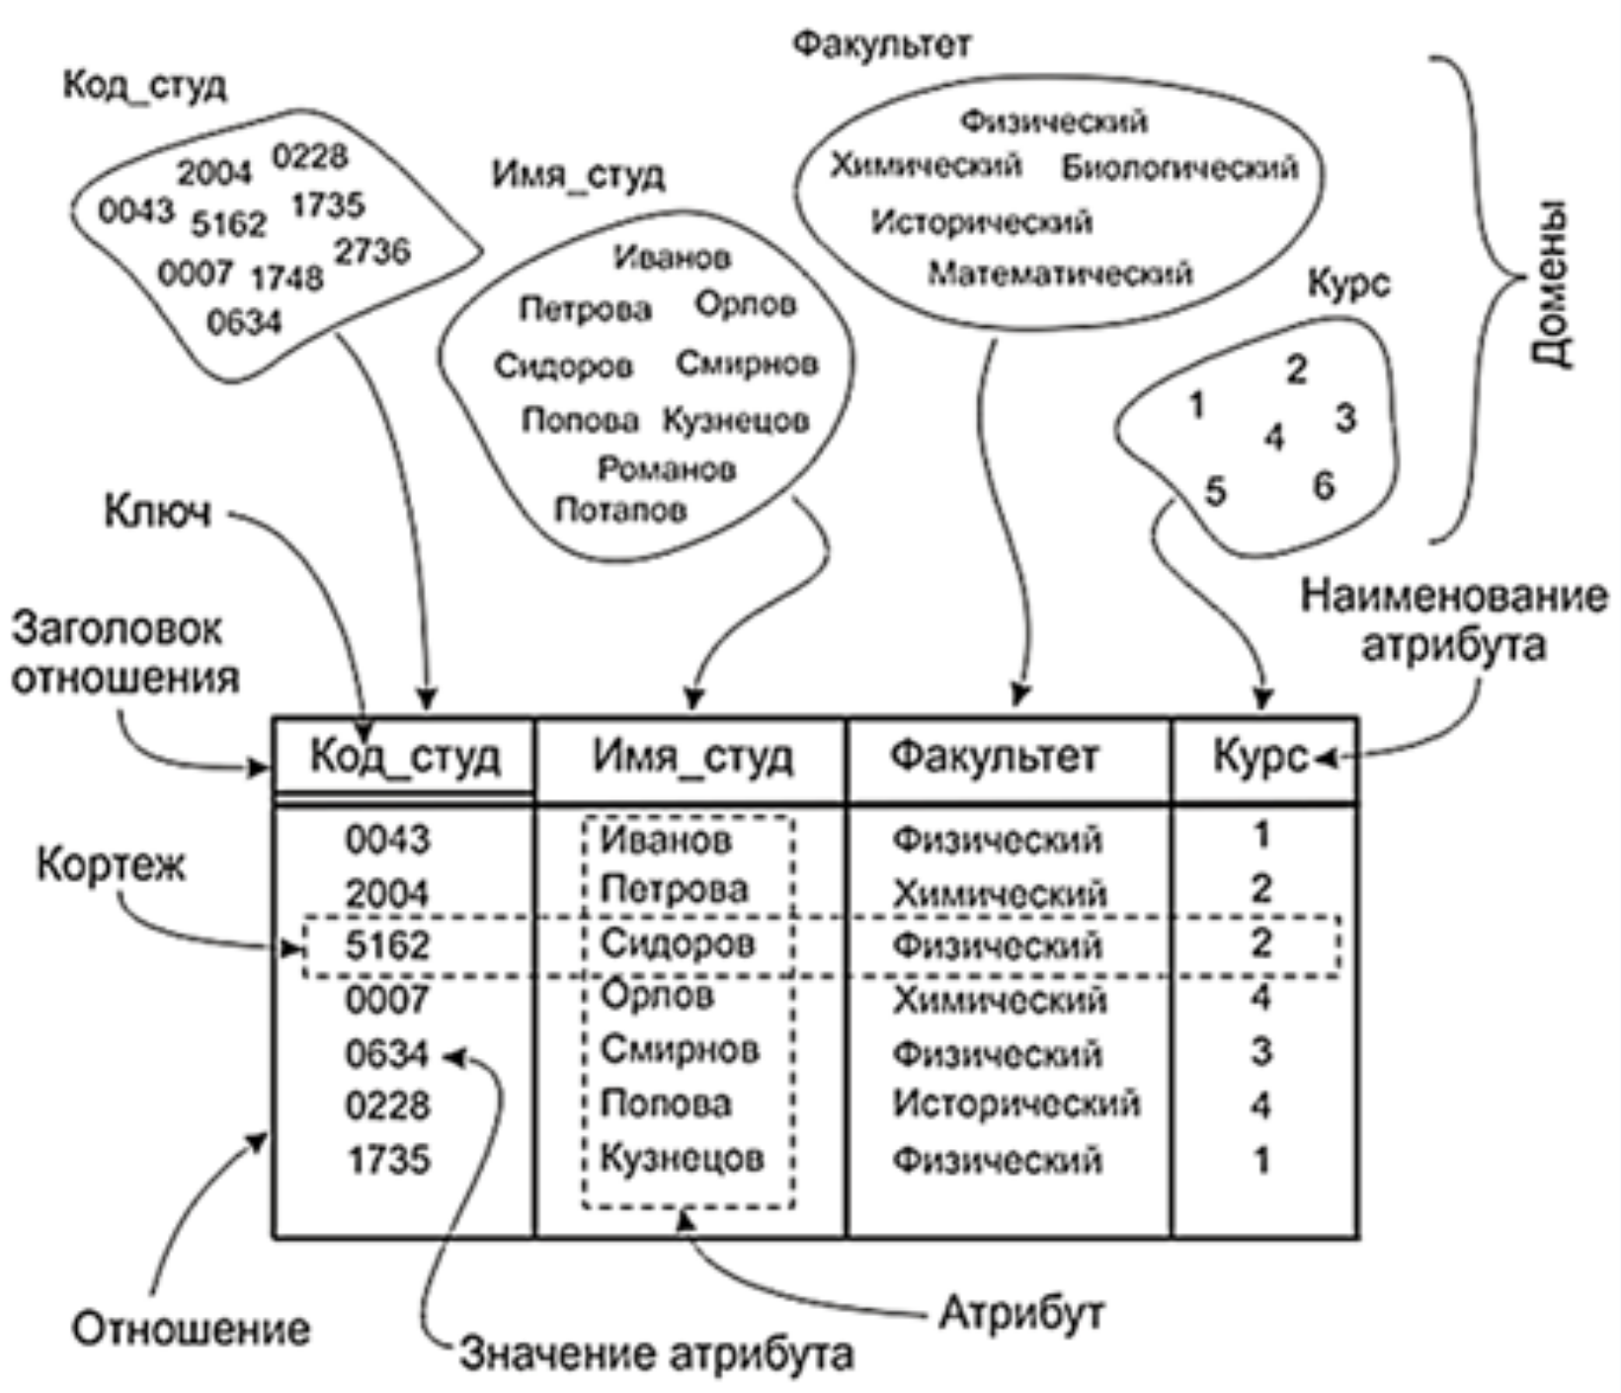

4. Классификация СУБД по модели данных
4.4. Объектно-реляционная модель.

Майкл Стоунбрейкер (PostgreSQL) предложил и реализовал идею объединения возможностей
реляционного и объектно-ориентированного подхода к управлению
данными. Согласно его воззрениям реляционную СУБД нужно просто дополнить средствами доступа к сложным данным. При этом ядро СУБД не требует переработки, и сохраняет все
присущие реляционным системам достоинства.

5. Информация и данные.Объекты базы данных.

Информация - это результат преобразования и анализа данных. Отличие информации от данных состоит в том, что данные - это фиксированные сведения о событиях и явлениях, которые хранятся на определенных носителях, а информация появляется в результате обработки данных при решении конкретных задач.

Объекты базы данных.
. таблицы
. представления
. хранимые процедуры
. функции (скалярные, табличные)
. триггеры
. индексы
. КЛЮЧИ
. пользовательские типы данных
. системные представления
. системные функции
. глобальные переменные состояния.

6. Этапы построения БД

Процесс анализа и проектирования базы данных представляет собой последовательность переходов от неформального словесного описания информационной структуры предметной области к формализованному описанию объектов предметной области в терминах некоторой модели.

Можно выделить следующие этапы фазы проектирования:

1. Анализ предметной области (Системный анализ) и словесное описание информационных объектов предметной области.

2. Информационно-логическое (концептуальное) проектирование — проектирование инфологической модели предметной области в терминах некоторой семантической модели.

3. Логическое проектирование реализации — выбор системы управления базами данных (СУБД) и описание БД в терминах принятой СУБД

4. Физическое проектирование — выбор эффективного размещения БД на внешних носителях для обеспечения наиболее эффективной работы приложения.

Задача (для практики и лабораторных работ):
Описание информационных объектов предметной области:
№ в журнале | Тема
1 | Школа танцев
2 | Кредитная организация
3 | Магазин бытовой техники
4 | Мебельная фабрика
5 | Туристическое агентство
6 | Агентство недвижимости
7 | Аренда Жилья
8 | Аренда Авто
9 | Медицинские услуги
10 | Издательство
11 | Ремонт гаджетов
12 | Парикмахерская
13 | Доставка пиццы
14 | Доставка крупногабаритного товара
15 | Грузоперевозки
16 | Аэропорт (расписание рейсов)
17 | Автомобильный завод
18 | Хлебный завод
19 | Курьерская служба
20 | Медицинские услуги
21 | Бюро переводов
22 | Система пропусков
23 | Поликлиника
24 | Сеть магазинов одежды
25 | Кинотеатр (кинокаталог)

1.Выбрать тематику по номеру в журнале и подготовить словесное описание информационных объектов предметной области: необходимо описать бизнес процесс, указав описание объектов и атрибутов. (Объем 1 лист А4 размер шрифта 12 Times New Roman)

2. Написать команду для создания базы данных. Представить скриншот.
3. Подготовить список атрибут определив их тип и размер. Не менее 20 атрибут.
4. Написать команду для создания одной общей таблицы со всеми атрибутами из пункта 3. эта таблица будет нужна для нормализации в следующих заданиях. представить скриншот.
5. Написать команду чтобы добавить столбец под названием «dt_date» с типом дата. представить скриншот.
6. Написать команду удаления столбца «dt_date». представить скриншот.
7. Добавить 3-5 записей в созданной таблице с помощью INSERT. представить скриншот.
8. Написать команду SELECT и выгрузите все записи из таблицы. представить скриншот.
9. Обновить нечетные записи в таблице с помощью UPDATE. представить скриншот.
10. Написать команду SELECT и выгрузите все записи из таблицы. представить скриншот.
11. Удалить последнюю запись в таблице с помощью DELETE. представить скриншот.
12. Написать команду SELECT и выгрузите все записи из таблицы. представить скриншот.

1. Database. Операторы: Create и Drop.

CREATE DATABASE sales;
CREATE DATABASE sales OWNER salesapp;

DROP DATABASE IF EXISTS sales WITH ( FORCE)

2. Table. Операции: Create Drop Alter
CREATE TABLE films (
code char(5) CONSTRAINT firstkey PRIMARY KEY,
title varchar(40) NOT NULL,
did integer NOT NULL,
date_prod date,
kind varchar(10),
len interval hour to minute
);

CREATE local temp TABLE distributors (
did integer PRIMARY KEY GENERATED BY DEFAULT AS IDENTITY,
name varchar(40) NOT NULL CHECK (name <> '')
);

DROP TABLE films;

alter TABLE films add id int null;

alter TABLE films drop id;

ALTER TABLE distributors
ALTER COLUMN address TYPE varchar(80),
ALTER COLUMN name TYPE varchar(100);

3. Row. Операции: Select Insert Update Delete

INSERT into sales (item, quantity) values (‘book’,3);
select * from sales;

UPDATE sales set quantity = quantity + 1 where item = ‘book’;
select item from sales;

DELETE from sales where item = ‘book’;
select * from sales;

